# **2017-2018第一学期线性代数解析**

**选择填空答案部分:**

**1—5. CCCCD**

**6.** , **7.** 

**8.**  **9.**  （9答案有误，正确答案我已经给在解析里面)

10. , 11. 

1. , 13.  14.  15. 

**选择填空的答案解析**(提供者：会院渣渣辉,如有错误还请联系我修改)





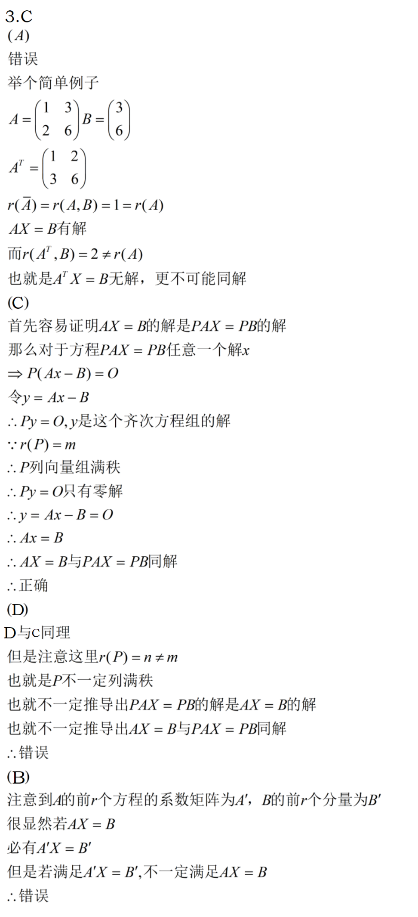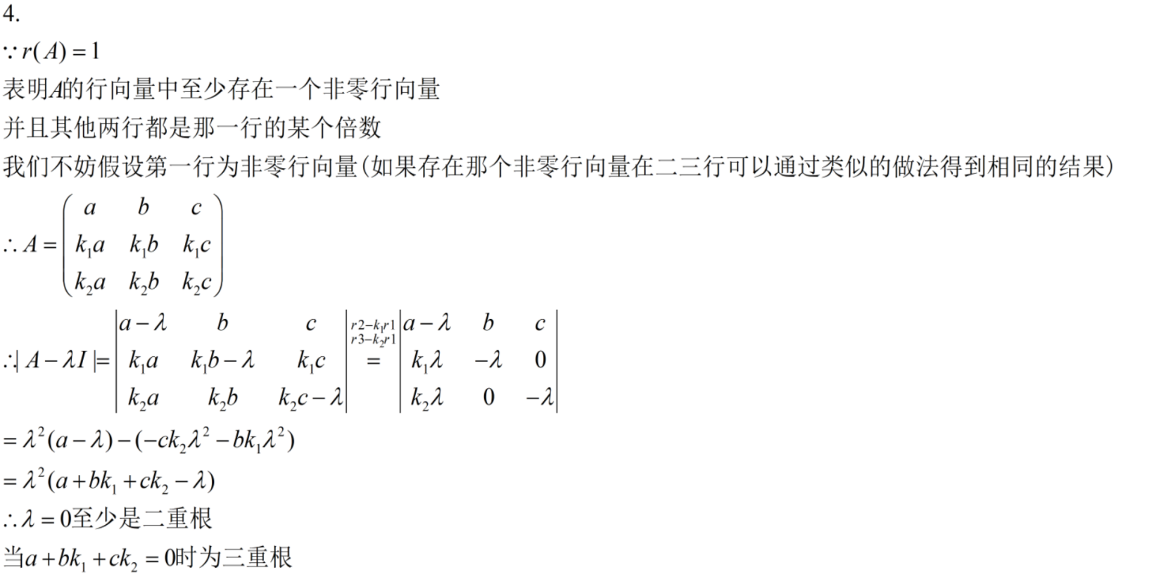





  

**计算题：**

1.

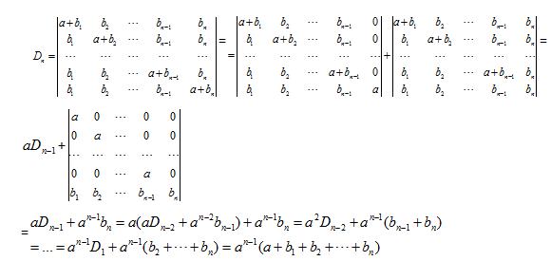

2.

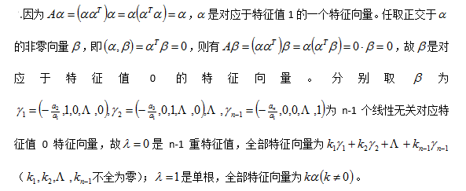

3.

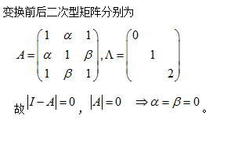

4.

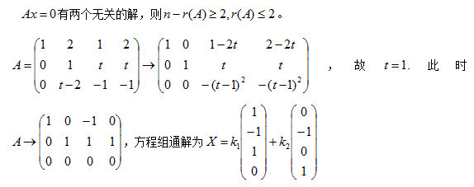

5.

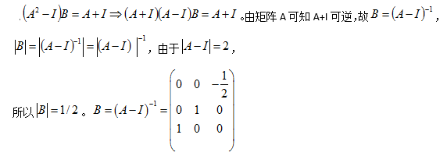

6.(有同学觉得这部分解析看不懂，我这里给出更详细的解释)



证明题：  
